# Esercitazione S7-L4

Iniziamo con una scansione alla nostra rete per trovare l’indirizzo IP della macchina da attaccare tramite netdiscover

Notiamo che la macchina bersaglio è la .22  
in seguito, apriamo msfconsole e dopo aver fatto una scansione Nmap per vedere i servizi attivi, troviamo la porta 8000 aperta con il servizio Icecast.  
Aprendo msfconsole, cerco un exploit che utilizzi Icecast trovando questo e settando il corretto indirizzo IP avvio l’exploit

Dopo aver avviato l’exploit, ho ricavato l’indirizzo ip dalla macchina stessa e fatto in seguito uno screenshot della schermata attuale della macchina.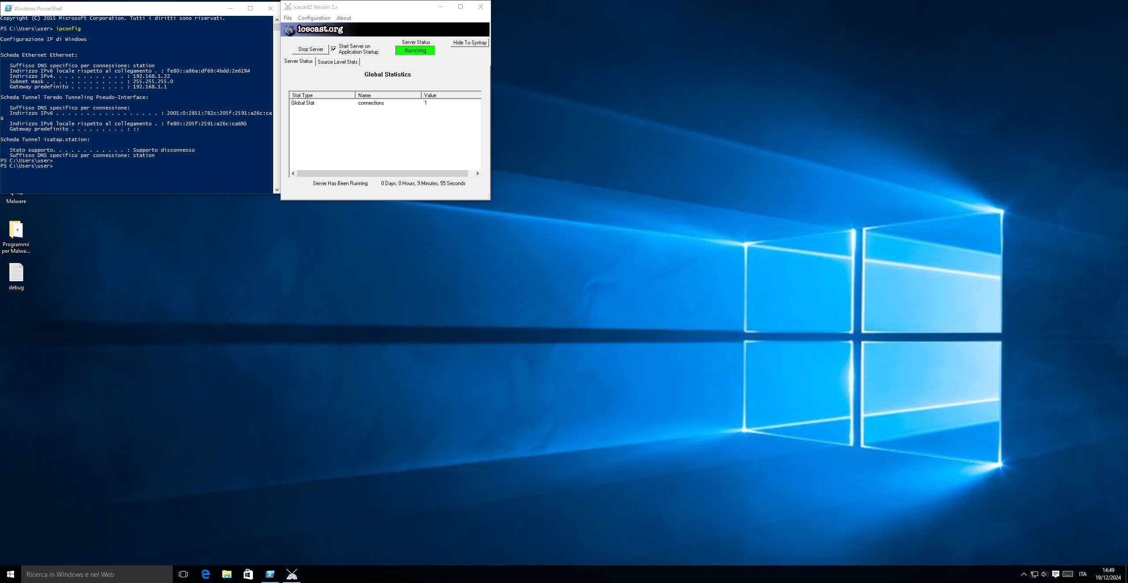

Grazie!